ДЕПАРТАМЕНТ ОБРАЗОВАНИЯ И НАУКИ КЕМЕРОВСКОЙ ОБЛАСТИ
государственное бюджетное образовательное учреждение
среднего профессионального образования
«БЕЛОВСКИЙ ТЕХНИКУМ ЖЕЛЕЗНОДОРОЖНОГО ТРАНСПОРТА»

Методическая разработка урока математики

тема: УРАВНЕНИЕ КАСАТЕЛЬНОЙ К ГРАФИКУ ФУНКЦИИ

Автор-разработчик: Бирюкова Е.В.,
Преподаватель математики
ГБОУ СПО «БТЖТ»

Белово
2014

Пояснительная записка

Методическая разработка урока «Уравнение касательной к графику функции» предназначена для проведения теоретического занятия по учебной дисциплине ОДП.1. Математика в группе обучающихся по специальности «Техническая эксплуатация подвижного состава».
Целью создания методической разработки является презентация опыта работы преподавателя по обеспечению условий для полноценного усвоения обучающимися на уроке нового материала, с использованием интерактивных методов обучения в свете комптентностно-ориентированного подхода к изучению математики.
Урок «Уравнение касательной к графику функции» входит в раздел «Начала математического анализа», показывает приложение производной к решению геометрических и физических задач, прикладное значение производной в технике. Для освоения данной темы студенты должны хорошо владеть понятием «производная» и уметь вычислять ее, используя таблицу производных.
Разработка данного урока может быть использована при изучении темы «Уравнение касательной к графику функции» в любых группах, осваивающих образовательную программу среднего (полного) общего образования, при подготовке квалифицированных рабочих и специалистов среднего звена технического профиля.
Изучение нового материла построено таким образом, что обучающиеся принимают активное участие в выводе алгоритма составления уравнения касательной к графику функции. Приводится много примеров, где в практической деятельности необходимы эти умения. Работа на уроке осуществляется с применением мультимедийной установки (компьютер, экран, проектор). Преподавателем заранее подготовлен конспект обучающегося в электронном виде,а также его печатный вариант («Рабочие листы») в 1 экземпляре на каждого обучающегося. Этот конспект заполнен частично, и заполняется в ходе урока совместно с обучающимися в ходе фронтальной работы как в электронном варианте (преподавателем), так и в виде «Рабочих листов» (обучающимися). По окончании урока «Рабочие листы» сдаются на проверку. Электронный конспект проецируется на экран с помощью мультимедийной установки. Этап рефлексии поводится также с помощью «Рабочих листов»: в конце урока обучающиеся просматривают свой конспект сначала, подчеркивая (или обводя) красным маркером участки затруднений. По окончании урока «Рабочие листы» сдаются на проверку преподавателю. На этапе «Домашнее задание» обучающиеся получат задание для выполнения внеаудиторной самостоятельной работы в виде криптограммы, в которой зашифровано слово «Первообразная». Предоставить выполненное задание обучающимся необходимо через 3 пары математики, к уроку № 235, темой которого будет «Первообразная» (зашифрованное слово).

Дисциплина: ОДП.1 «Математика»
Тема: «Уравнение касательной к графику функции»
№ урока п/п: 229
Тип урока: урок формирования ЗУ
Вид занятия: лекция с использованием интерактивных форм работы
Форма работы: фронтальная, индивидуальная
Цели урока:
Образовательная:

- Формировать понятие касательной к графику функции в точке;
- Формировать понимание геометрического прикладного назначения производной;
- формировать умение составления уравнения касательной к графику функции с помощью алгоритма;
Развивающие:
- развитие познавательной активности обучающихся, умений применять полученные знания на практике;
- развитие абстрактного мышления, способности выделять главное, анализировать, сравнивать, определять и объяснять понятия;
- формирование умений строить, логическую цепочку рассуждений;
- развивать представление о практическом применении математических знаний.
Воспитательные:
- воспитание положительного отношения к знаниям, интереса к учебному предмету за счет профнаправленности;
- воспитание дисциплинированности; продолжать воспитание у учащихся культуры оформления письменного решения математических задач;
- формирование умений осуществлять самоконтроль, саморегуляцию, способность своевременно выявлять пробелы в собственных знаниях.

Структурно-логические связи учебного занятия:
междисциплинарные – физика (механика);
внутридисциплинарные – Производная – Первообразная - Интеграл
Обеспечение занятия:
Оборудование преподавателя: ПК, экран, проектор, электронный конспект урока
Оборудование обучающихся: «Рабочие листы» (электронный конспект в распечатанном виде, приложение 2), красный маркер (фломастер)
Дидактические материалы – электронный конспект «Уравнение касательной к графику функции» (разработан преподавателем, в текстовом редакторе) (Приложение 1), распечатка для выполнения внеаудиторной самостоятельной работы по теме (приложение 3)

Формируемые общие компетенции на уроке
Общие компетенции | Показатели оценки результата
ОК 1. Понимать сущность и социальную значимость своей будущей профессии, проявлять к ней устойчивый интерес. | - обоснованность, адекватность и рациональность выбора способа демонстрации собственного профессионального интереса в ходе учебной деятельности;  - полнота, оригинальность и аргументированность представления собственных достижений;
ОК 2. Организовывать собственную деятельность, выбирать типовые методы и способы выполнения профессиональных задач, оценивать их эффективность и качество. | - рациональность планирования и организации собственной деятельности;  - точность, правильность и полнота выполнения профессиональных задач;  - адекватность и объективность самооценки эффективности решения профессиональных задач;
ОК 4. Осуществлять поиск и использование информации, необходимой для эффективного выполнения профессиональных задач, профессионального и личностного развития. | - оперативность и результативность поиска необходимой информации для эффективного решения профессиональных задач;  - рациональность использования различных источников информации, включая электронные, для профессионального и личностного развития;  - полнота и актуальность найденной информации, ее эффективное использование для выполнения профессиональных задач;

Технологическая карта урока
Этапы урока | Содержание деятельности преподавателя | Содержание деятельности обучающихся | КУМО
Организационный момент  (1 мин) | Приветствие, проверка отсутствующих | Отвечают на приветствие, дежурные отмечают отсутствующих | Оформленная доска, классный журнал
Обоснование темы и цели урока  (4 мин) | Вводная слово преподавателя о практическом применении производной, в первую очередь – в технических задачах. Совместная формулировка цели урока, задач, вносит цели и задачи в электронный конспект | Слушают, сопоставляют информацию с изображением на экране, делают вывод о необходимости решения предложенных задач механики математическими методами, формулируют цели и задачи урока | Электронный конспект, и его печатный вариант «Рабочий лист»
Актуализация знаний. Повторение правил вычисления производной.  (10 мин) | Предлагает обучающимся задания:  - на вычисление производной  - на вычисление производной в заданной точке.  Осуществляет проверку, помощь в выполнении. | Делают вывод о необходимости повторить правила вычисления производной. Выполняют задания, после выполнения организуется сверка результатов: правильные варианты ответа образуют слово «КАСАТЕЛЬНАЯ» (приложение 1) | Электронный конспект.  «Рабочие листы».
Изучение нового материала  (10 мин) | Преподаватель вводи понятие «Касательная к графику функции». Отвечает на вопросы обучающихся. Предлагает самостоятельно записать определение в «Рабочих листах» с помощью опорных слов.  Предлагает записать алгоритм составления уравнения касательной к заданному графику функции (представлен в электронном конспекте).  Предлагает записать пример-образец составления уравнения касательной к графику функции (решен в ЭК частично, с помощью блок-схем показан порядок действий) | Слушают определение. Задают вопросы. Заполняют «рабочие листы»  Записывают алгоритм.  Записывают пример-образец, дополняя пропуски в решении (Частично самостоятельно, с помощью преподавателя) | Электронный конспект  «Рабочие листы»
Динамическая пауза 1 (1,5 мин) | Преподаватель проводит гимнастику для глаз - Видеоролик «Гимнастика для глаз» | Обучающиеся повторяют  движения, следят за движущимися объектами. | Видеоролик «Гимнастика для глаз»
Закрепление. (13 мин) | Предлагает выполнить несколько упражнений самостоятельно. Организует обсуждение порядка выполнения заданий. | Обсуждают порядок выполнения действий.  Выполняют упражнения. | Электронный конспект.  «Рабочий лист»
Подведение итогов, рефлексия (4 мин) | Предлагает просмотреть заполненный «Рабочий лист», красным маркером выделяя места затруднений | Просматривают, выявляют затруднения, подчеркивают (или обводят) красным маркером | «Рабочие листы»  Красный маркер (фломастер)
Домашнее задание(1,5 мин) | Задает домашнее задание (внеаудиторная самостоятельная работа ) - | Просматривают задания, задают вопросы по выполнению | Распечатка заданий (Приложение 4)

Приложение 1

Электронный конспект

Тема: Уравнение касательной к графику функции

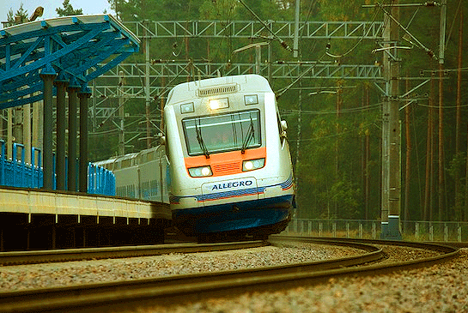

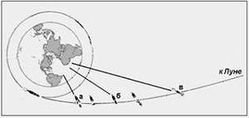

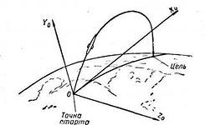
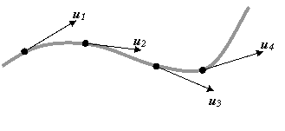
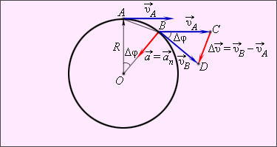

При движение тела по окружности ускорение направлено по окружности
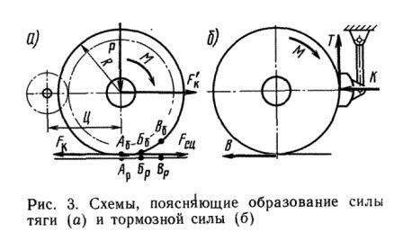
Сила тяги и тормозная сила направлены по касательной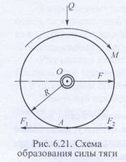

Техническая задача: зная уравнение кривой – составить уравнение касательной в определенной точке х₀.
Зачем? Чтобы знать значение ускорения процесса в любой момент времени
Сформулируем
Цель урока:_______________________________________________________________________________________________________________________________

Нам потребуются:
- Таблица производных
- Формула-уравнение кривой f(x), точка х₀
- Алгоритм (правило составления уравнения касательной)
Повторим правила вычисления производной

Найдите производную функций:

№ задания | 1 | 2 | 3 | 4 | 5 | 6 | 7 | 8 | 9 | 10 | 11
пример
вариант ответа | к)  у)  б) | о)  в)  а)  л) | с)  и)  л)  а) | д)  в)  а) | о)  р)  т) | м)  е)  т)  р | п)  л)  ю)  с) | о)  с)  ь) | н)  о)  л)  ь) | ш)  а)  р) | т)  я)  г)  а)

Какое слово образуют правильные варианты ответа?

к | а | с | а | т | е | л | ь | н | а | я

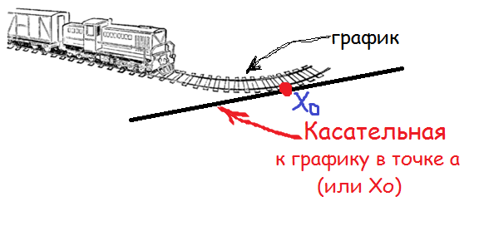
Определение касательной к графику:

Касательная к графику в заданной точке – это _________________, проходящая через ______________ _______________и имеющая с точкой касания одинаковые _____________

Как составить уравнение касательной к графику функции?

Алгоритм составления уравнения касательной:
f(x₀)
- Вычислить f(x₀), результат
- Найти fʹ(x)
fʹ(x₀)
- Вычислить fʹ(x₀), результат обозначим как
- Подставить найденные значения и x₀ в формулу уравнения касательной:
Уравнение касательной:
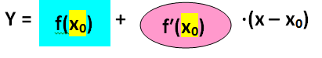
Пример:
Составьте уравнение касательной к графику функции: f(x) = x², x₀ = 3
Выполним действия (1 – 4):
- Вычислим f(x₀) = f(3)= 3² =
9
- Найдем fʹ(x) : fʹ(x) = (x²)ʹ = 2х
- Вычислим fʹ (x₀) = fʹ (3) = 2∙3 =
6
- Составим уравнение касательной по формуле:
Y = 9 + 6(x – 3) = 9 + 6x -18 = 6x - 9
Ответ: Y=6x – 9
Задания для самостоятельного выполнения:
Запишите уравнение касательной к графику функции в заданных точках:

А) Составьте уравнение касательной к графику функции y = f(x) в точке с абсциссой x = a. Если f(x) = 2 – x – x³ , a = 0

Б) Через точку В проведите касательную к графику функции f(x) = -x² – 7x + 8 , B(1;1)

Итог урока

Просмотрите конспект? «Рабочий лист», сначала. Красным маркером выделите (подчеркните, обведите) места особых затруднений в течении урока

Домашнее задание

Решить криптограмму
 |  |  |  |  |  |  |  | п | р | е | д | е | л
к | о | э | ф | ф | и | ц | и | е | н | т
 |  |  |  |  |  |  | г | р | а | ф | и | к
 |  |  | и | н | т | е | р | в | а | л
 |  |  |  |  |  |  | в | о | г | н | у | т | о | с | т | ь
 |  | и | с | с | л | е | д | о | в | а | н | и | е
 |  |  |  | а | л | г | е | б | р | а
 |  |  |  |  | с | к | о | р | о | с | т | ь
 |  |  |  |  |  |  |  | а | б | с | ц | и | с | с | а
 |  |  |  | п | р | о | и | з | в | о | д | н | а | я
 |  |  |  |  |  | м | и | н | и | м | у | м
 |  |  |  |  |  |  | м | а | к | с | и | м | у | м
 | т | р | а | п | е | ц | и | я

Приложение 2
Рабочий лист
Тема: Уравнение касательной к графику функции

Цель урока:_______________________________________________________________________________________________________________________________

Таблица производных
Функция f(x) | Её производная fʹ(x)
C | 0
x | 1
X² | 2x
X³ | 3x²
X⁴ | 4x³
x^{n} | nx^{n-1}
Sin x | Cos x
Tg x
Ctg x | -
Вычисление производной

Найдите производную функций:

№ задания | 1 | 2 | 3 | 4 | 5 | 6 | 7 | 8 | 9 | 10 | 11
пример
вариант ответа | к)  у)  б) | о)  в)  а)  л) | с)  и)  л)  а) | д)  в)  а) | о)  р)  т) | м)  е)  т)  р | п)  л)  ю)  с) | о)  с)  ь) | н)  о)  л)  ь) | ш)  а)  р) | т)  я)  г)  а)

Какое слово образуют правильные варианты ответа? Запишите

Определение касательной к графику:

Касательная к графику в заданной точке – это _________________, проходящая через ______________ _______________и имеющая с точкой касания одинаковые _____________

Алгоритм составления уравнения касательной:
f(x₀)
- Вычислить f(x₀), результат
- Найти fʹ(x)
fʹ(x₀)
- Вычислить fʹ(x₀), результат обозначим как
- Подставить найденные значения и x₀ в формулу уравнения касательной:
Уравнение касательной:

Пример:
Составьте уравнение касательной к графику функции: f(x) = x², x₀ = 3
Выполним действия (1 – 4):
- Вычислим f(x₀) = f(3)= 3² =

- Найдем fʹ(x) : fʹ(x) = (x²)ʹ = 2х
- Вычислим fʹ (x₀) = fʹ (3) = 2∙3 =

- Составим уравнение касательной по формуле:
Y = 9 + 6(x – 3) = _______________
Ответ: Y=6x – 9

Задания для самостоятельного выполнения:

№ 1 | Составьте уравнение касательной к графику функции y = f(x) в точке с абсциссой x = a. Если f(x) = 2 – x – x³ , a = 0
Решение:
№ 2 | Через точку В проведите касательную к графику функции f(x) = -x² – 7x + 8 , B(1;1)
Решение:

Итог урока

Просмотрите конспект. Красным маркером выделите (подчеркните, обведите) места особых затруднений в течении урока

Домашнее задание

Приложение 3
Решите криптограмму
1 |  |  |  |  |  |  |  |  | п | р | е | д | е | л
2 | к | о | э | ф | ф | и | ц | и | е | н | т
3 |  |  |  |  |  |  |  | г | р | а | ф | и | к
4 |  |  |  | и | н | т | е | р | в | а | л
5 |  |  |  |  |  |  |  | в | о | г | н | у | т | о | с | т | ь
6 |  |  | и | с | с | л | е | д | о | в | а | н | и | е
7 |  |  |  |  | а | л | г | е | б | р | а
8 |  |  |  |  |  | с | к | о | р | о | с | т | ь
9 |  |  |  |  |  |  |  |  | а | б | с | ц | и | с | с | а
10 |  |  |  |  | п | р | о | и | з | в | о | д | н | а | я
11 |  |  |  |  |  |  | м | и | н | и | м | у | м
12 |  |  |  |  |  |  |  | м | а | к | с | и | м | у | м
13 |  | т | р | а | п | е | ц | и | я

Вопросы:
- … отношения приращения функции D f (x) к приращению аргумента D x, при условии, что он существует и D x стремится к 0, называется производной функции в точке х.
- Множитель, обычно выражаемый цифрами.
- Множество точек координатной плоскости (x;y), наглядное изображение функции y=f(x).
- Вид числового промежутка
- Положительный знак второй производной характеризует … функции.
- Научное изучение.
- Раздел математики
- Физический смысл производной – … изменения функции
- Первая из координат точки на плоскости.
- Предел отношения приращения функции к приращению ее аргумента при стремлении приращения аргумента к нулю, если такой предел существует, это - ……
- Экстремальное значение функции
- Экстремальное значение функции
- Четырехугольник, у которого две противоположные стороны параллельны

